Отчёт по лабораторной работе №14

Дисциплина: операционные системы

Казаазев Даниил Михайлович

Содержание

# 1 Цель работы

Изучить основы программирования в оболочке ОС UNIX, научиться писать более сложные командные файлы с использованием логических управляющих конструкций и циклов.

# 2 Задание

1. Выполнить задания лабораторной работы

# 3 Выполнение лабораторной работы

Создаю файлы для заданий. (рис. 1)

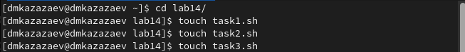

Рис. 1: Создание файлов для заданий

## 3.1 Задание 1

Пишу программу, которая реализует упрощенный механизм семафоров. (рис. 2)

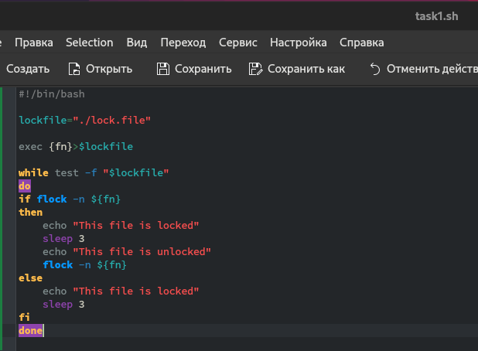

Рис. 2: Код программы

После нкаписания кода сохраняю файл и запускаю его. (рис. 3)

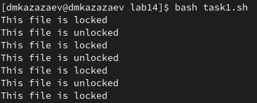

Рис. 3: Запуск и результат

Листинг первой программы:

#!/bin/bash  
  
lockfile="./lock.file"  
  
exec {fn}>$lockfile  
  
while test -f "$lockfile"  
do  
if flock -n ${fn}  
then  
 echo "This file is locked"  
 sleep 3  
 echo "This file is unlocked"  
 flock -n ${fn}  
else  
 echo "This file is locked"  
 sleep 3  
fi  
done

# 4 Задание 2

Перехожу в каталог /usr/share/man/man1, чтобы изучить архивы для успешного выполнения задания. (рис. 4)

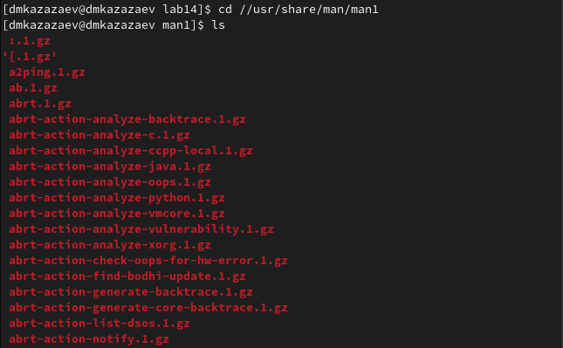

Рис. 4: Каталог /usr/share/man/man1

Открываю второй фалй и начинаю писать код, который реализует команду man. (рис. 5)

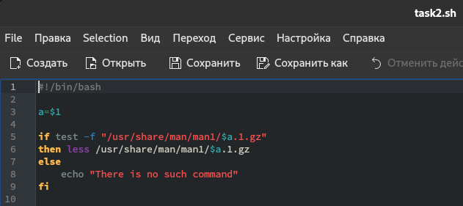

Рис. 5: Код программы

Сохраняю файл и запускаю его и смотрю справку к команде mkdir. (рис. 6)

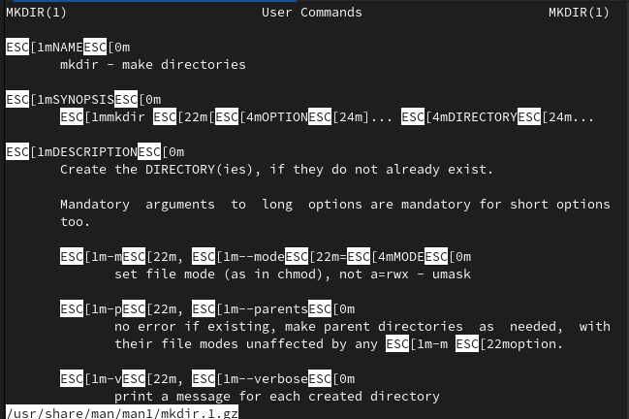

Рис. 6: Результат программы

Листинг второй программы:

#!/bin/bash  
  
a=$1  
  
if test -f "/usr/share/man/man1/$a.1.gz"  
then less /usr/share/man/man1/$a.1.gz  
else  
 echo "There is no such command"  
fi

# 5 Задание 3

Открываю последний файл и пишу код, коотрый будет выводить в консоль случайную последовательность латинский букв. (рис. 7)

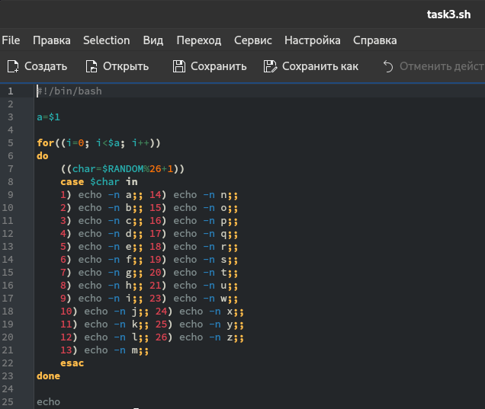

Рис. 7: Код программы

Проверяю работу программы. (рис. 8)

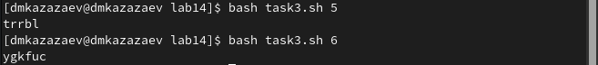

Рис. 8: Результат выполнения программы

Листинг третьей программы:

#!/bin/bash  
  
a=$1  
  
for((i=0; i<$a; i++))  
do  
 ((char=$RANDOM%26+1))  
 case $char in  
 1) echo -n a;; 14) echo -n n;;  
 2) echo -n b;; 15) echo -n o;;  
 3) echo -n c;; 16) echo -n p;;  
 4) echo -n d;; 17) echo -n q;;  
 5) echo -n e;; 18) echo -n r;;  
 6) echo -n f;; 19) echo -n s;;  
 7) echo -n g;; 20) echo -n t;;  
 8) echo -n h;; 21) echo -n u;;  
 9) echo -n i;; 23) echo -n w;;  
 10) echo -n j;; 24) echo -n x;;  
 11) echo -n k;; 25) echo -n y;;  
 12) echo -n l;; 26) echo -n z;;  
 13) echo -n m;;  
 esac  
done  
  
echo

# 6 Выводы

В результате выполнения лабораторной работы я изучил основы программирования в оболочке ОС UNIX, научился писать более сложные командные файлы с использованием логических управляющих конструкций и циклов.